交通部觀光局東部海岸國家風景區管理處
小野柳自然教室校外教學推廣計畫成果報告書
學校名稱 | 瑞豐國小 |  |  | 對象 | 幼兒園
參與日期 | 110年 4 月 13 日
參與人數 | 學生 22 人 教師 4 人 其他 人
課程 | 大地的雕塑家 ▓換殼大作戰-來看環保小尖兵  塑要等多少?-來當淨灘小尖兵
教師心得分享 |  | 檢討與建議事項
- 解說員很專業、服務很親切。  2.有給孩子實際操作與體驗的機會。  3.提升愛護自然情操。  4.園區內的生態、自然景觀維護良好。 |  | 1.上課地點上廁所與洗手不方便，離廁所太遠。
學生心得分享
學生心得分享可以文字、繪圖或影像。亦可增附學校學習單、學生作文或日記等。(以圖片資料提供即可)
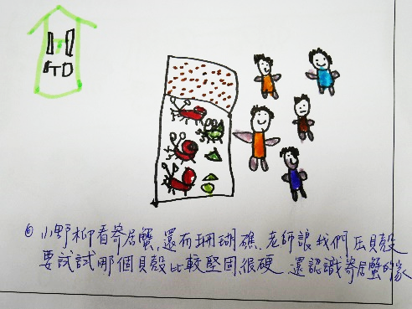
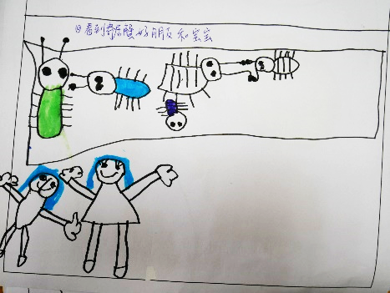
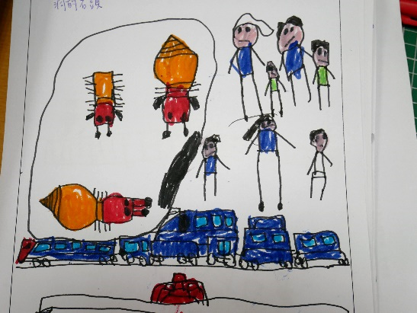

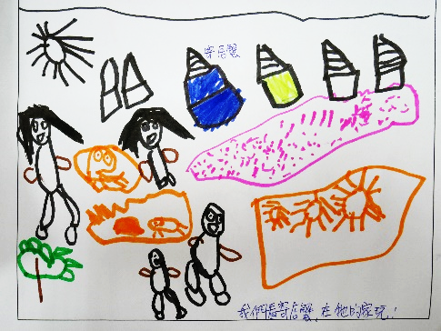
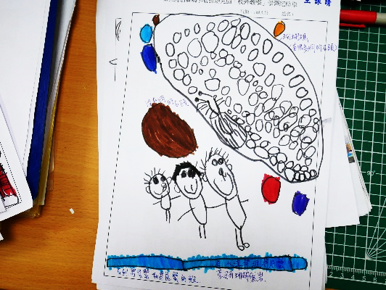
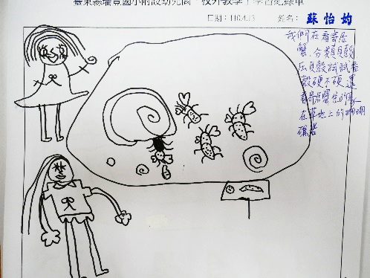

活動內容與成果錦集
選取具代表性之成果照片至少6張以上，並輔以文字說明。表格不敷使用時，可自行增刪。
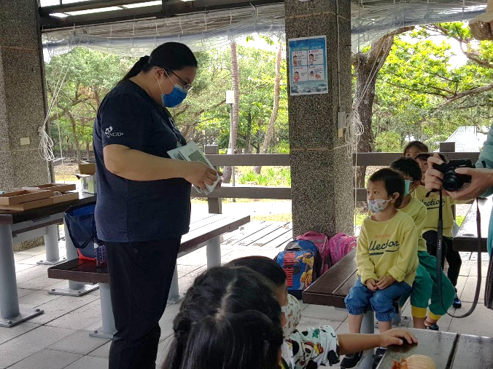 |  |  | 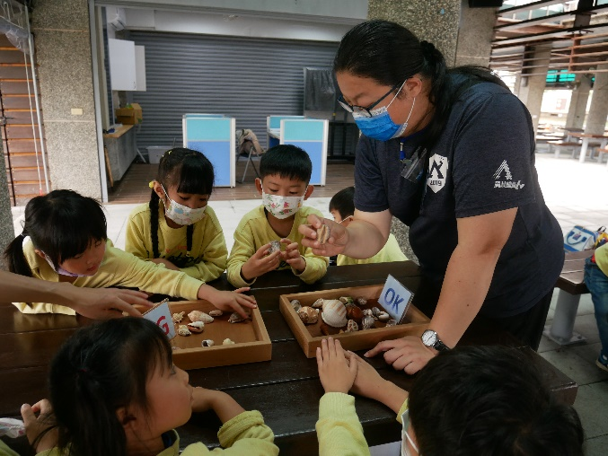
文字說明：介紹寄居蟹與生態環境。 |  |  | 文字說明：分類遊戲，為寄居蟹找適合的家。
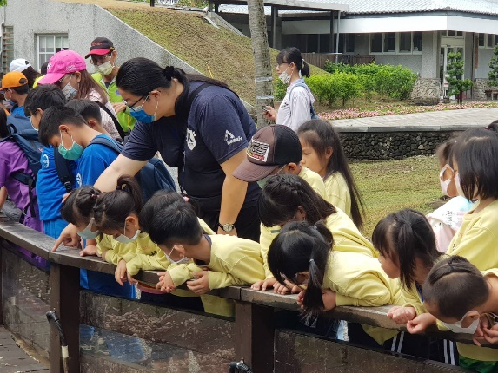 |  |  | 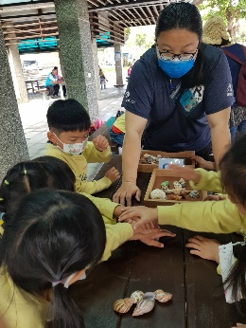  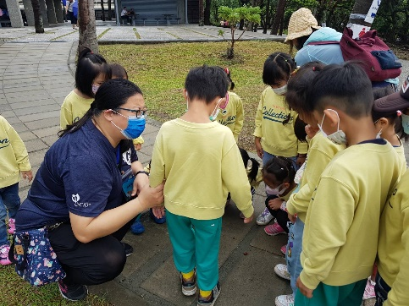
文字說明：戶外實際觀察寄居蟹的生長環境。 |  |  | 文字說明：寄居蟹外殼硬度實驗，實際踩、壓數種貝殼，觀察貝殼的承受度，再請孩子選出適合寄居蟹更換的殼。
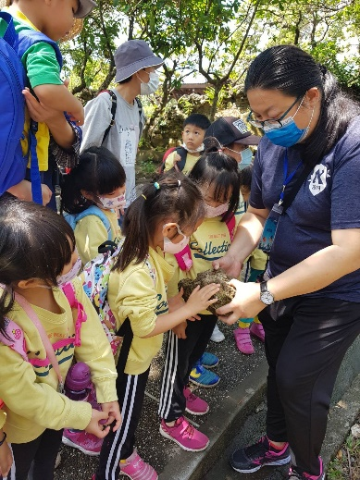 |  |  | 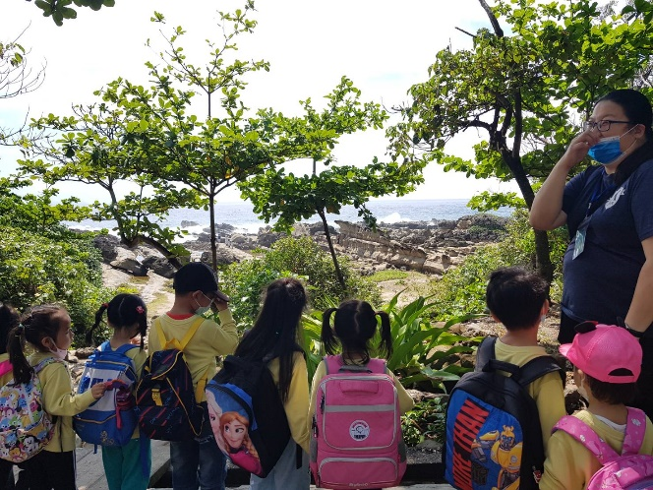
文字說明：走入園區，認識寄居蟹喜歡的居住環境與食物。 |  |  | 文字說明：欣賞小野柳的地景地貌，感受大海的力與美。

